OBIECTIVUL: CONTRACT VJ-CL05
,,EXTINDEREA ŞI REABILITAREA SISTEMULUI DE ALIMENTARE CU APĂ ŞI DE CANALIZARE ÎN AGLOMERAREA PETROŞANI - LOCALITĂŢILE PETRILA ŞI ANINOASA”

Canalizare Aninoasa – Str. DN66A  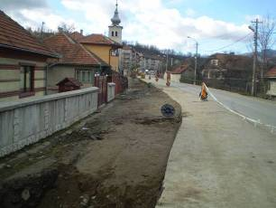 | Canalizare Aninoasa – Str. DN66A  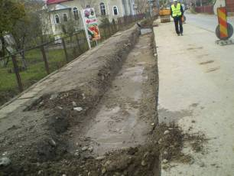
Canalizare Aninoasa – Str. DN66A  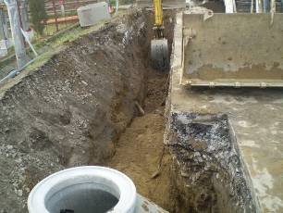 | Retea apa Aninoasa – Str. DN66A  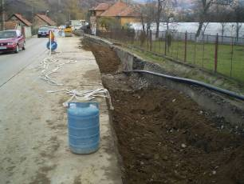
Canalizare Petrila - Str. George Enescu  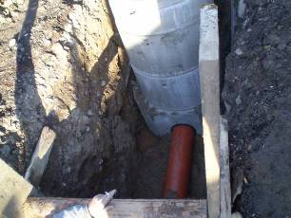 | Canalizare Petrila - Str. George Enescu  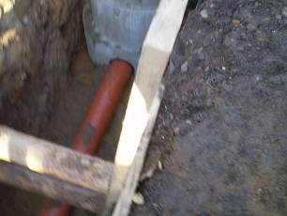
Canalizare Petrila - Str. Taia  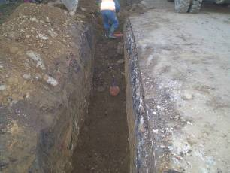  Canalizare Petrila – Str. Parcului  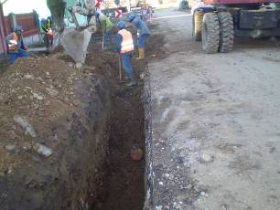 | Canalizare Petrila - Str. Taia  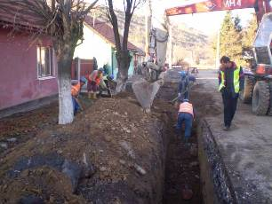  Canalizare Petrila – Str. Parcului  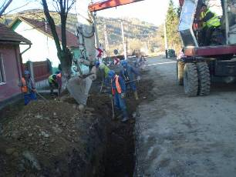
Canalizare Petrila – Str. Izvor  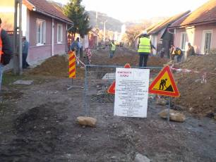 | Canalizare Petrila – Str. Izvor  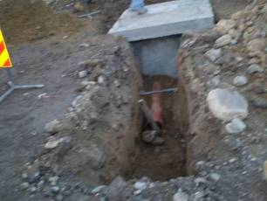
Canalizare Petrila – Str. Izvor  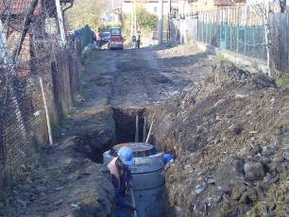 | Canalizare Petrila – Str. Apeductului  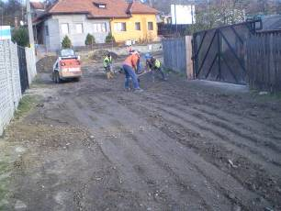
Canalizare Petrila – Str. Prieteniei  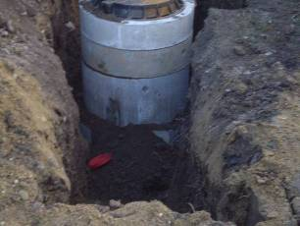 | Canalizar e Petrila –– Str. Prieteniei  